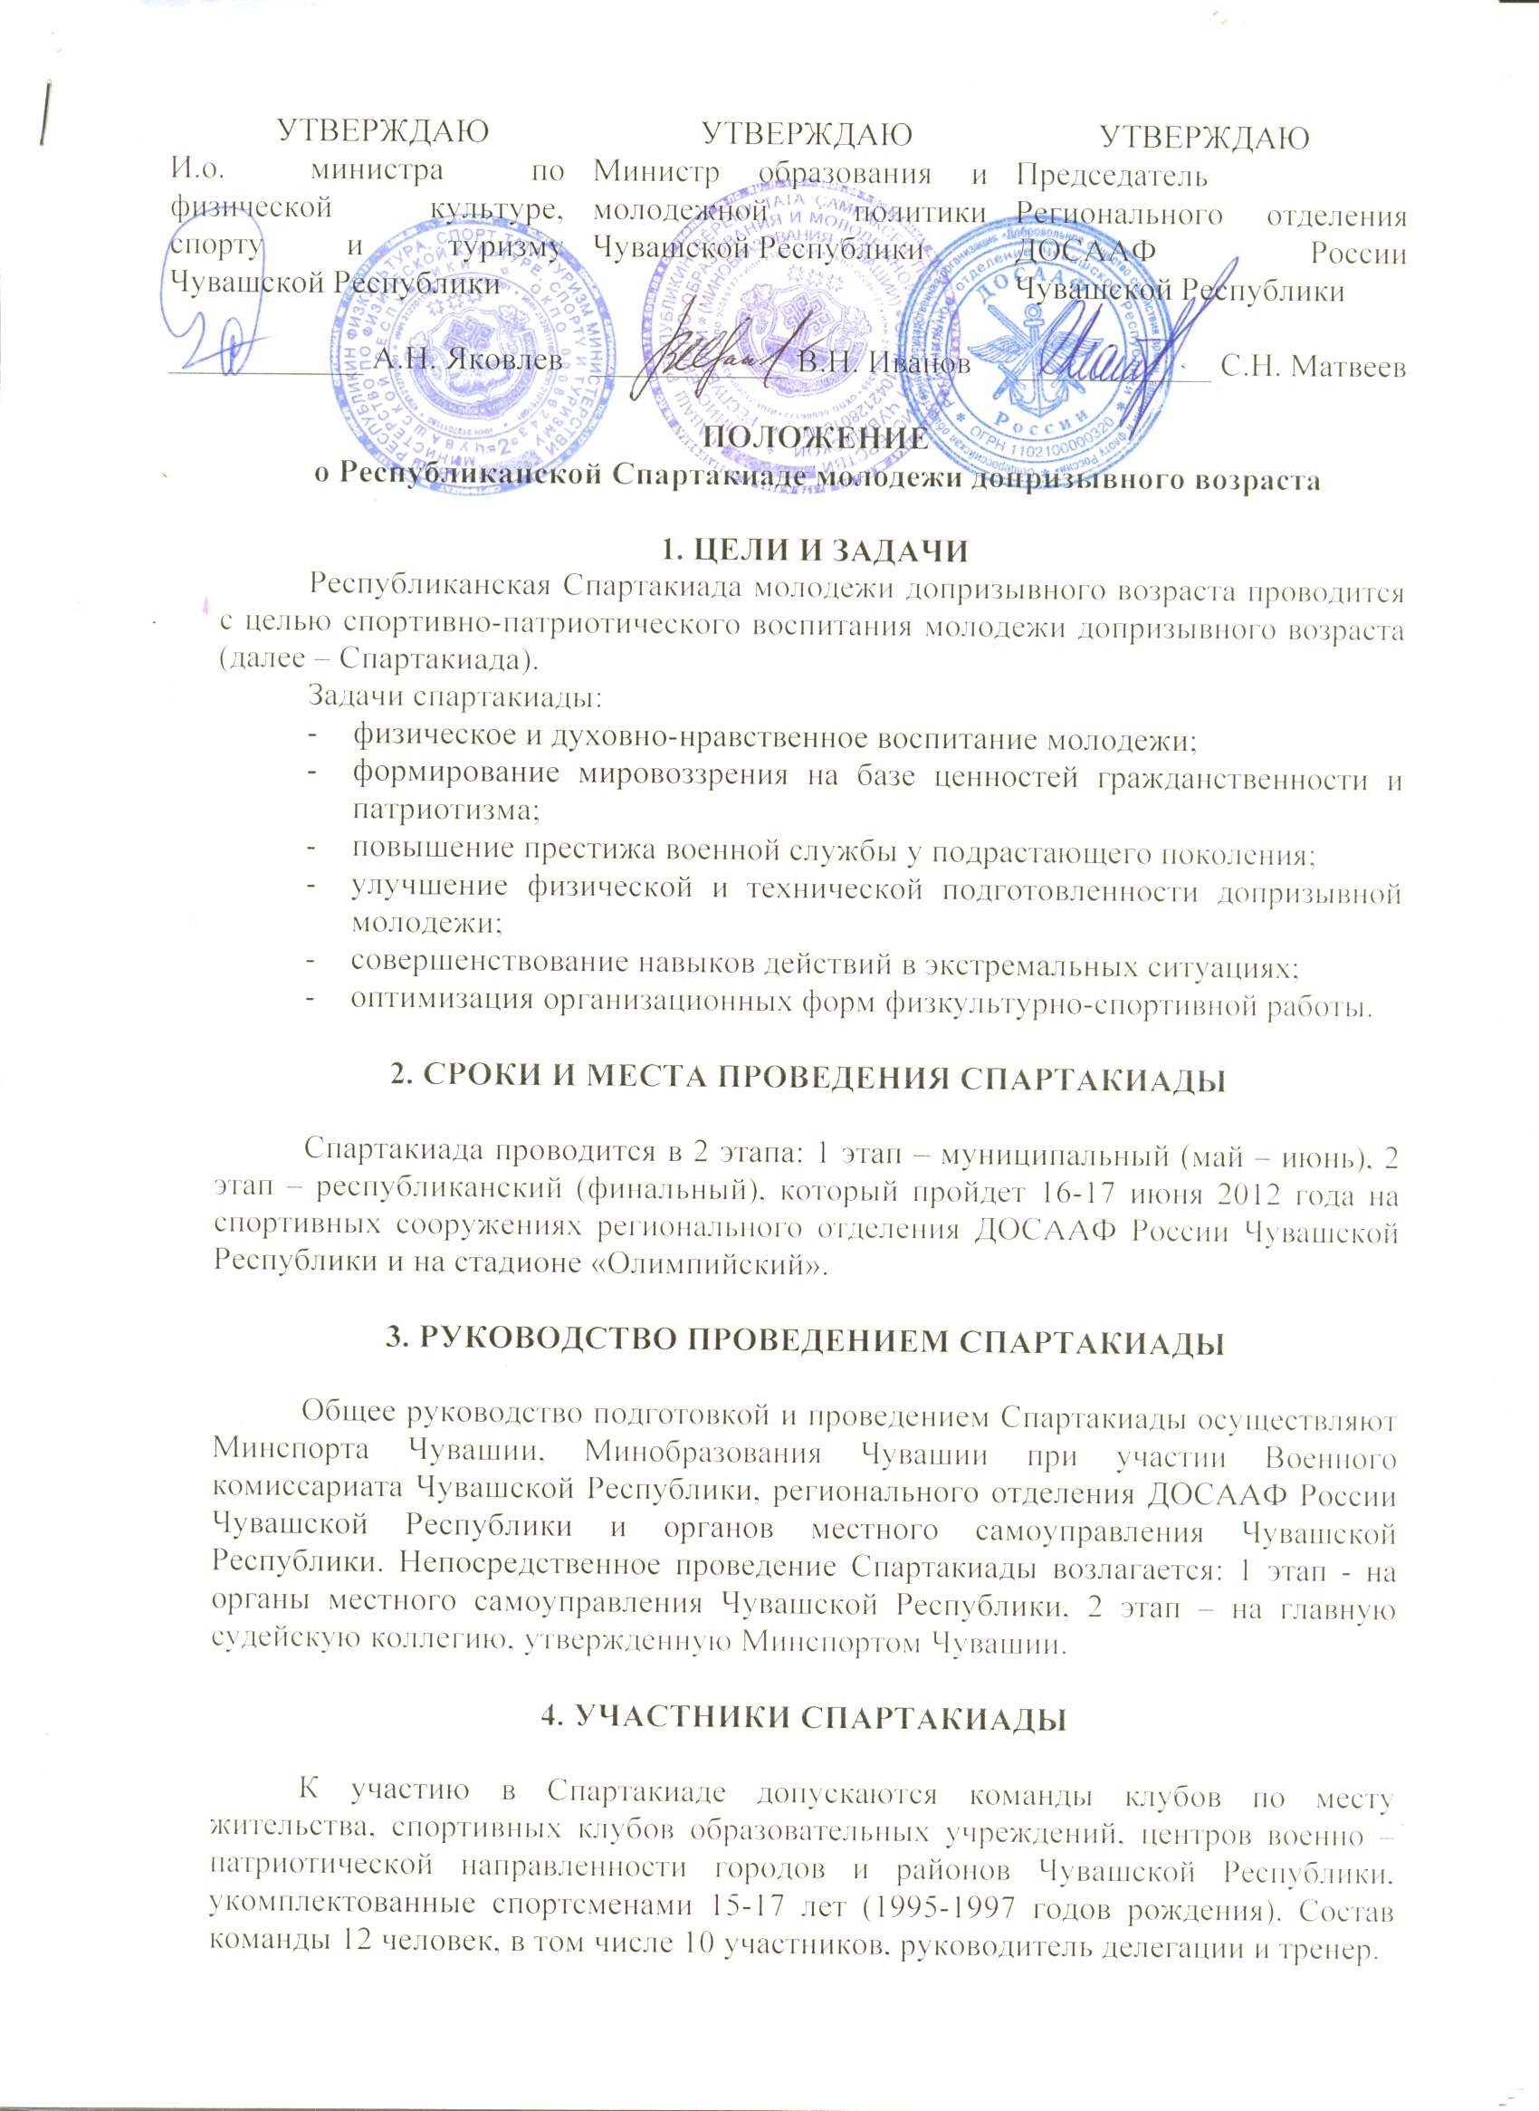

К участию в соревнованиях Спартакиады 2 этапа допускаются команды – победители соревнований 1 этапа.
К участию в Спартакиаде не допускаются команды:
- имеющие неполный состав участников;
- укомплектованные учащимися спортивных (специализированных) классов;
- укомплектованные учащимися учебных заведений, находящимися в ведении Минобороны России и МВД России.
Все участники команды должны иметь полевую (камуфляжную) и единую спортивную форму.

5. ПРОГРАММА И ОПРЕДЕЛЕНИЕ ПОБЕДИТЕЛЕЙ СПАРТАКИАДЫ

 | Вид спорта Кол-во участников
1. | Стрельба из пневматической винтовки | 10 человек
2. | Легкая атлетика | 10 человек
3. | Военизированная эстафета | 3 человека
4. | Соревнования по военной подготовке | 10 человек
Соревнования проводятся согласно правилам соревнований по видам спорта.

Стрельба из пневматической винтовки
Соревнования лично – командные. Состав команды 10 человек. Участникам предоставляются 3 пробных и 5 зачетных выстрелов, выполняются из пневматической винтовки из положения «стоя» без упора, дистанция 10 м, мишень № 8. Время на стрельбу – 15 мин. Участникам запрещено использование услуг корректоров. Команды и спортсмены, не имеющие своего оружия, обеспечиваются оружием и необходимым инвентарем на месте соревнований.

Легкая атлетика
Соревнования лично – командные. Состав команды 10 человек.
Метание гранаты.
Метание гранаты производится в коридор шириной 15 метров.
Бег 100 и 3000 метров
Бег производится на беговой дорожке стадиона.

Определение мест в каждом виде соревнований производится в соответствии с Таблицей оценки результатов летнего полиатлона 2000 года.
Победитель в личном первенстве определяется по наибольшей сумме очков, набранных во всех видах программы.
При равенстве очков у нескольких спортсменов преимущество получает участник, набравший больше видов, а при равенстве этих показателей преимущество определяется по результатам бега на 3000 метров.
Командное первенство определяется по наибольшей сумме очков, набранных всеми участниками команды. При равенстве набранных очков у нескольких команд преимущество получает команда, имеющая лучший результат в беге на 3000 метров.

Военизированная эстафета
Соревнования командные, состав команды 3 чел., проводятся в соответствии с Наставлением по физической подготовке в Вооруженных Силах Российской Федерации (НФП-2009) по упражнению «Общее контрольное упражнение на единой полосе препятствий» (приложение 1).
Дополнительно в программу проведения эстафеты включена стрельба из пневматической винтовки по мишеням.
Эстафета проводится в виде одновременного старта участников двух команд. Пары команд определяются жеребьевкой.

Соревнований по военной подготовке
Соревнования командные. Состав команды 10 чел.
- Разборка и сборка автомата (на время).
- Строевая подготовка в составе команды. Первенство определяется по наибольшей сумме баллов, полученной за выполнение 6 приемов. Каждый прием оценивается по 10-бальной системе.
  - Внешний вид (исходное положение – команда построена одну шеренгу):
- строевая стойка;
- единая военная форма;
- аккуратность прически и соответствие ее требованиям гигиены;
- опрятность.
  - Команды и действия в строю выполняются согласно Строевому уставу Вооруженных Сил Российской Федерации по следующим статьям:
    - Строевые приемы и движение, выполнение воинского приветствия в строю в движении (статья 98).
    - Повороты на месте без оружия (статья 77 и 30).
  - Повороты и движение (статья 77 и 38).
  - Исполняется песня военно-патриотического содержания.

Общекомандное первенство определяется по наибольшему количеству очков, набранных командами во всех видах программы, согласно приложению № 2.

6. НАГРАЖДЕНИЕ

Участники, занявшие 1-3 места в личном первенстве и отдельных видах программы Спартакиады 2 этапа, награждаются медалями и дипломами.
Команда, занявшая 1 место в командном зачете в видах программы Спартакиады 2 этапа, награждается дипломом и памятным кубком. Участники команды – медалями и дипломами.
Команды, занявшие 2-3 места в командном зачете в видах программы Спартакиады 2 этапа, награждаются дипломами. Участники команд – медалями и дипломами.
Команды, занявшие 1-3 места в общекомандном зачете Спартакиады 2 этапа, награждаются дипломами и памятными кубками, ценными призами.

7. ОБЕСПЕЧЕНИЕ БЕЗОПАСНОСТИ УЧАСТНИКОВ И ЗРИТЕЛЕЙ

Физкультурные мероприятия проводятся на объектах спорта, отвечающих требованиям соответствующих нормативных правовых актов и направленных на обеспечение общественного порядка и безопасности участников и зрителей, при наличии актов готовности спортивного сооружения к проведению спортивных мероприятий, утвержденных в установленном порядке.
8. ФИНАНСОВЫЕ УСЛОВИЯ

Расходы по проведению Спартакиады 1 этапа обеспечивают проводящие организации.
Расходы по проведению 2 этапа обеспечивают: по оплате работы судейской коллегии, награждению победителей и призеров медалями и дипломами - Минспорт Чувашии, расходы по награждению кубками - Минобразования Чувашии, ценными призами – РО ДОСААФ России Чувашской Республики.
Расходы по командированию команд несут командирующие организации.

9. ПОРЯДОК И СРОКИ ПОДАЧИ ЗАЯВОК

Предварительные заявки на участие в Спартакиаде подаются в Минспорт Чувашии до 12 июня 2012 г. по электронной почте: sport1@cap.ru. или по тел.: (8352) 62-39-93, 62-37-52.
Именные заявки (единая и на каждый вид соревнования), заверенные врачом и отделом по спорту администрации района (города), подаются в главную судейскую коллегию в день приезда на соревнования.
Участники должны иметь при себе паспорт, справку с места учебы, единую форму. Мандатная комиссия работает с 9 часов в день приезда на соревнования.

Приложение № 1

Условия выполнения военизированной эстафеты в соответствии
с общим контрольным упражнением на единой полосе препятствий

Полоса препятствий проходится в виде одновременной эстафеты двух команд по три человека. Форма одежды: военная или спортивная (закрывающая локти и колени). Дистанция – 400 м. Исходное положение - стоя в траншее. Действия в последовательности: метнуть учебную гранату массой 600 г из траншеи на 20 м по стенке (проломам) или по площадке 1х2,6 м перед стенкой (засчитывается прямое попадание); при непопадании в цель первой гранатой продолжать метание, но не более трех гранат до поражения цели (в случае непопадания гранатой в цель к общему времени, затраченному на выполнение упражнения, прибавляется 10 секунд); выскочить из траншеи, пробежать 100 м по дорожке по направлению к линии начала полосы; обежать флажок; стрельба из пневматической винтовки с дистанции 10 м из положения стоя с руки по мишени – кругу диаметром 40 мм – выполняется 3 выстрела, в случае промаха участник пробегает штрафной круг (60 м) и продолжает эстафету; перепрыгнуть ров шириной 2,5 м; пробежать по проходам лабиринта; перелезть через забор; влезть по вертикальной лестнице на второй (изогнутый) отрезок разрушенного моста; пробежать по балкам, перепрыгнув через разрыв, и соскочить на землю из положения стоя с конца последнего отрезка балки; преодолеть три ступени разрушенной лестницы с обязательным касанием двумя ногами земли между ступенями, пробежать под четвёртой ступенью; пролезть в пролом стенки; соскочить в траншею, пройти по ходу сообщения; выскочить из колодца; прыжком преодолеть стенку; взбежать по наклонной лестнице на четвёртую ступень и сбежать по ступеням разрушенной лестницы; влезть по вертикальной лестнице на балку разрушенного моста, пробежать по балкам, перепрыгивая через разрывы, и сбежать по наклонной доске; перепрыгнуть ров шириной 2 м; пробежать 20 м и, обежав флажок, пробежать в обратном направлении 100 м по дорожке; передать эстафету касанием следующему участнику, находящемуся в траншее. Результат эстафеты фиксируется в момент пересечения последним участником команды линии финиша.

Единая полоса препятствий
(с огневым рубежом для военизированной эстафеты)
Единая полоса препятствий включает в себя следующие элементы:

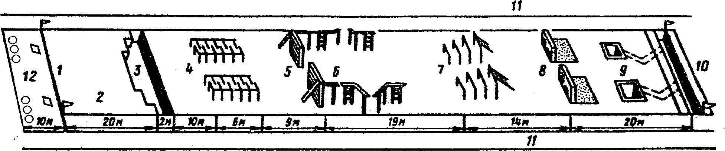
- линия начала полосы;
- участок для скоростного бега длиной 20 м;
- ров шириной по верху 2 (2,5 и 3) м и глубиной 1 м;
- лабиринт длиной 6 м, шириной 2 м, высотой 1,1м (количество проходов - 10, ширина прохода - 0,5 м);
- забор высотой 2 м, толщиной 0,25 м с наклонной доской длиной 3,2 м и шириной 0,25 - 0,3 м;
- разрушенный мост высотой 2 м, состоящий из трёх отрезков (прямоугольных балок 0,2x0,2 м): первый - длиной 2 м, второй – 3,8 м с изгибом в 135° (длина от начала до изгиба - 1 м), третий - 3,8 м с изгибом в 135° (длина от начала до изгиба - 2,8 м); разрывы между отрезками балок - 1 м, в начале второго и третьего отрезков балки и в конце препятствий - вертикальные лестницы с тремя ступенями;
- разрушенная лестница шириной 2 м (высота ступеней - 0,8; 1,2; 1,5 и 1,8 м, расстояние меж ними - 1,2 м, у высшей ступени - наклонная лестница длиной 2,3 м с четырьмя ступенями);
- стенка высотой 1,1м, шириной 2,6 м и толщиной 0,4 м с двумя проломами (нижний размером 1x0,4 м, расположен на уровне земли, верхний размером 0,5x0,6 м - на высоте 0,35 м от земли) и с прилегающей к ней площадкой 1x2,6 м;
- колодец и ход сообщения (глубина колодца - 1,5 м, площадь сечения по верху - 1х1 м; в задней стенке колодца - щель размером 1x0,5 м, соединяющая колодец с перекрытым ходом сообщения глубиной 1,5 м, длиной 8 м с одним изгибом; расстояние от колодца до траншеи по прямой - 6 м);
- траншея глубиной 1,5 м;
- беговая дорожка шириной 2 м;
- огневой рубеж для стрельбы на 10м из пневматической винтовки (элемент добавлен для военизированной эстафеты).

Приложение № 2

ТАБЛИЦА
подсчета очков в общекомандном зачете
на Республиканской Спартакиаде молодежи допризывного возраста

Место | Легкая атлетика | Стрельба из пневматической винтовки | Военизированная эстафета | Военная подготовка
1 | 80 | 40 | 40 | 40
2 | 75 | 35 | 35 | 35
3 | 72 | 32 | 32 | 32
4 | 70 | 30 | 30 | 30
5 | 69 | 29 | 29 | 29
6 | 68 | 28 | 28 | 28
7 | 67 | 27 | 27 | 27
8 | 66 | 26 | 26 | 26
9 | 65 | 25 | 25 | 25
10 | 64 | 24 | 24 | 24
11 | 63 | 23 | 23 | 23
12 | 62 | 22 | 22 | 22
13 | 61 | 21 | 21 | 21
14 | 60 | 20 | 20 | 20
15 | 59 | 19 | 19 | 19
16 | 58 | 18 | 18 | 18
17 | 57 | 17 | 17 | 17
18 | 56 | 16 | 16 | 16
19 | 55 | 15 | 15 | 15
20 | 54 | 14 | 14 | 14
21 | 53 | 13 | 13 | 13
22 | 52 | 12 | 12 | 12
23 | 51 | 11 | 11 | 11
24 | 50 | 10 | 10 | 10
25 | 49 | 9 | 9 | 9
26 | 48 | 8 | 8 | 8

